Краткосрочный план урока
Предмет:  русский язык и литература | Школа: № 49
Раздел 1: Характер и внешность человека | ФИО учителя: Усманова Б.Е.
Дата: | Количество Количество  присутсвующих: отсутствующих:
Класс: | 6
Тема урока: | И.А. Крылов «Ворона и Лисица»
Цели обучения, которые достигаются на данном уроке | П. 6.4.1.1.Создавать тексты художественного стиля (стихотворение) и официально-делового стиля (поздравление);  Ч.6.3.2.1.- определить стилистические особенности текстов художественного стиля(басня), официально-делового стиля (стихотворение и поздравление);  ИЯЕ6.5.2.1.- использовать возвратные глаголы.
Цели урока | - умеет создать тексты художественного и официально-делового стиля;  -может определять стилистические особенности текстов художественного и официально-делового стиля;  - правильно использует глаголы.
Критерий оценивания | 1.- Создает тексты (стихотворения и поздравления).  2. -Определяет особенности басен, стихотворении и поздравлений,.  3. - Составляет предложения с возвратными глаголами.
Привитие ценностей | Ценности общенациональной идеи «Мәңгілік Ел»  Наша страна воспринимается мировым сообществом как положительный пример духовного мира и согласия. Светский облик государственной и общественной жизни является самым важным условием поднятия экономики, успешного развития национальной системы образования, здравоохранения и культуры.
Межпредметные связи | Взаимосвязь с предметами: русская литература, казахский язык
Предварительные знания | Учащиеся имеют представление о пройденных литературных произведениях из раздела "Характер и внешность человека"
Ход урока
Запланированные этапы урока | Виды запланированных упражнений на уроке |  |  |  | Ресурсы
Начало урока  10 минут | 1. Приветствие  Психологический настрой  Стратегия «Мне нравится в тебе»  Цель: Создание коллаборативной среды. Ученики называют хорошие качества своих одноклассников.  1. Загадки  На дереве сидит,  "Кар-кар!" кричит,  Никого не боится  Разбойница птица.  (Ворона)  Всех зверей она хитрей,  Шубка рыжая на ней.  Пышный хвост - ее краса.  Этот зверь лесной - ….  (Лиса)  2. Деление класса на группы: два слова  « ВОРОНА» «ЛИСИЦА» разрезаны на буквы. Задача учащихся собрать слово из букв одного цвета.  ФО: словесная поддержка: Молодцы! Отлично!  1. Определение темы и целей урока  - Ребята, а как вы думаете, что может объединять эти два слова? (предположительные ответы детей)  - А знаете ли вы писателя, который писал о животных, птицах и насекомых, а подразумевал людей?  - Кто-нибудь догадался, какова тема нашего урока? (выдвигаются предположения детей)  За каждый правильный ответ группа получает смайлик.  ФО: Смайлики отлично  Тема урока: И.А. Крылов «Ворона и лисица» (басня).  БАСНЯ – краткий иносказательный нравоучительный рассказ стихотворение.  Вымысел, выдумка, пустой разговор.  Знакомство с жизнью и творчеством писателя  Текст (краткая биография писателя).  «Чтение с пометкой» по группам. Каждому ученику раздана «биография писателя с определенными пробелами» (это может быть: отчество, дата рождения, место рождения и т.д.). Каждая группа получает один полный текст-биографии, задача учащихся заключается в том, чтобы ознакомиться с жизнью и творчеством писателя и восстановить недостающие пробелы в своих листах.  И.А.Крылов родился 2 ____1769 года. (февраля). Его семья жила_________(бедно). Иван Андреевич начал познавать себя в литературе как…(драматург). В … году вышла первая книга басен Ивана Андреевича Крылова (1809).  Дескрипторы:  1. Понимает основную информацию, цель и назначение текста.  2. Правильно вставляет пропущенные слова по тексту.  Ф.О: Взаимооценивание групп. |  |  |  | Мяч  Картинки-отгадки  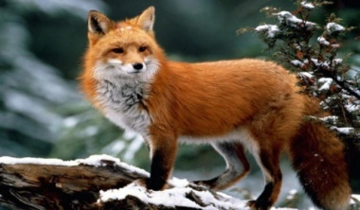  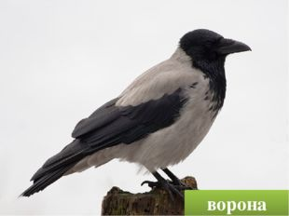  Разрезные слова ВОРОНА и ЛИСИЦА  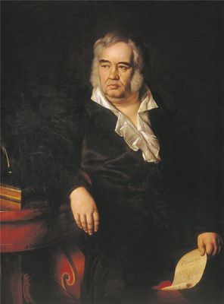  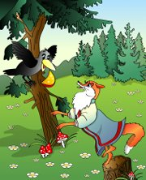  Текст - биография
Середина урока  25 минут | II. Актуализация знаний  Знакомство с басней.  - Как вы думаете, из-за чего пострадала ворона?  - Жаль ли вам ее?  - А жалеет ли ее сам поэт? Из каких слов это видно?  - Как вы понимаете слово «лесть»?  Лесть – преувеличенное, угодливое, лицемерное восхваление кого-либо, чьих-либо качеств или действий.  - В каждой басне есть мораль. А знаете ли вы что такое мораль?  Мораль – принятые в обществе представления о хорошем и плохом, правильном и неправильном, добре и зле, а также совокупность норм поведения, вытекающих из этих представлений.  III. Работа по теме урока  - Словарная работа.  В басне много непонятных слов, которые требуют объяснения. Части текста распределяются по группам. Каждая группа работает со своим отрывком из текста, находит в нем слова и разъясняет их значение на листах бумаги (при разъяснении все слова проговариваются всеми вслух).  Гнусна - жиіркенішті  Ангельский голосок - әсем дауыс  Зоб - өңеш  Плутовка- қу, айлакер  Лесть – угодливое восхваление- жағымпаздану  Взгромоздиться – взобраться и устроиться с трудом на что-либо, на верху чего-либо - төбеге шығып алды.  Пленить - покорить чем – ибо, очаровать- басын айналдырды  Ангельский (голосок) – отличающийся чрезвычайной кротостью, нежностью-  Вещуньина (голова) – от слова вещунья – предсказательница (по старым народным представлениям: своим криком предсказывающий несчастье.).  Царь птица – лучшая из всех птиц - құс патшасы  Бог послал - так раньше говорили о чем – либо, случайно добытом или полученном- құдайдың бергені  Все не впрок – не на пользу - пайдасыз  Мораль басни Ворона и лисица  Уж сколько раз твердили миру,  Что лесть гнусна, вредна; но только все не впрок,  И в сердце льстец всегда отыщет уголок.  Дескрипторы:  - понимает основную информацию сообщения, определяет ключевые слова;  - соблюдает лексические нормы, связанные с выбором соответствующих слов, избегая повторов  Группы проводят взаимооценивание и дают обратную связь  ФО: Взаимооценивание.  2. Анализ содержания басни по вопросам.  Стратегия « Толстые и тонкие вопросы»:  - Почему Крылов говорит, что лесть вредна, гнусна, ведь каждому приятно слышать о себе хорошие слова?  - Почему на роль льстеца выбрана Лисица, а ее доверчивой слушательницей стала Ворона?  - Можно ли Ворону назвать самой красивой птицей?  Дескрипторы:  1. Отвечает правильно на вопросы.  Ф.О.: смайлики  3. Выписать из басни «Ворона и лисица» И.А.Крылова 4 словосочетаний с глаголом.  (взгромоздясь на ель; собралась позавтракать и т.д.)  ФО: похвала учителя.  4.Дифференцированные задания  Задание по выбору и желанию – дифференцированная творческая работа по выбору  Уровень А  Вместо прочерков, нарисуй рисунок по сюжету:  Письма от лица лисы или вороны к людям, где они объясняют причины своего поведения.  Письмо от лисы:  «Здравствуйте , люди добрые! Пишет вам __________ Патрикеевна.  Я знаю, что поступила с Вороной __________________________________  Это произошло потому, что________________________________  Письмо от вороны:  «Здравствуйте , люди ___! Пишет вам ________________________.  Я знаю, что в этой истории я выглядела ____________________________________________  Это произошло потому, что________________________________________  Дескрипторы:  1. Рисует в соответствии с текстом.  Ф.О. Светофор взаимооценивание  Уровень B  Расскажи устно  Письмо от лица лисы или вороны к людям, где они объясняют причины своего поведения, переживания, передай их мысли и чувства.  Дескрипторы:  1. устно рассказывает, соблюдая лексические нормы, связанные с выбором соответствующих слов, избегая повторов.  2. эмоционально передает мысли персонажей, их чувства.  Ф.О. Светофор взаимооценивание  Уровень С  Нарисуй рисунок или комикс: «Ворона и Лисица» в твоем представлении.  Критерии оценивания Дескрипторы  1.Умеет расположить рисунок. 1.Рисунок занимает большую часть листа.  2. Рисунок занимает половину листа  2.Применяет цветовую гамму 1.Использует 5 цветов  2. Использует 4 цвета  3. Использует 3 цвета  3.Нарисует всех персонажей 1.Присутствуют все персонажи  2.Отсутствует один персонаж  3. Присутствуют все персонажи  Ф.О. Светофор взаимооценивание  3.Закрепление  Составление сравнительного синквейна  - группа составляет синквейн к слову «Ворона»  - группа к слову «Лисица»  Взаимооценивание групп «2 звезды, 1 пожелание» |  |  |  | Аудиозапись текста басни  Работа со словарем (пополнение словарного  запаса)  Карточки с дифференцированными заданиями  Флипчарты  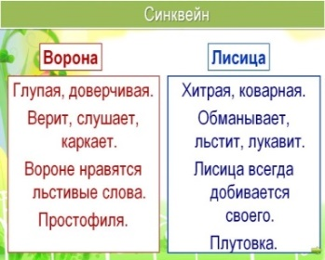  стикеры
Конец урока  5 минут | Стратегия: «Телеграмма»  Ученики пишут телеграмму учителю, о проведенном уроке.  Было интересно…  Сегодня на уроке я узнал, что…  Я хотел узнать еще о баснях…  Больше всего мне понравилось…  Новым для меня стало….  Д/З: Обязательное задание – выразительное чтение басни, по выбору - выучить басню. |  |  |  | 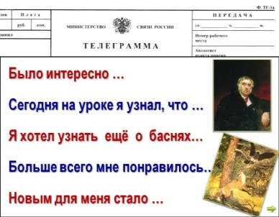  учебник стр.35-36
Дифференциация – каким способом вы хотите больше оказывать поддержку? Какие задания вы даете ученикам более способным по сравнению с другими? |  |  | Оценивание – как Вы планируете проверять уровень освоения материала учащимися? | Охрана здоровья и соблюдение техники безопасности
Уровень А  Вместо прочерков, нарисуй рисунок по сюжету:  Письма от лица лисы или вороны к людям, где они объясняют причины своего поведения.  Уровень B  Расскажи устно  Письмо от лица лисы или вороны к людям, где они объясняют причины своего поведения, переживания, передай их мысли и чувства.  Уровень С  Нарисуй рисунок или комикс: «Ворона и Лисица» в твоем представлении. |  |  | Словесная похвала  Смайлики  Звездочки  Светофор  Взаимооценивание | Соблюдение мер предосторожности при работе с интерактивной доской, проектором. Напомнить ребятам о правилах безопасности во время урока.
Рефлексия по уроку
Была ли реальной и доступной цель урока или учебные цели?
Все ли учащиеся достигли цели обучения? Если ученики еще не достигли цели, как вы думаете, почему? Правильно проводилась дифференциация на уроке?
Эффективно ли использовали вы время во время этапов урока? Были ли отклонения от плана урока, и почему?

